2001高等数学下册统考试卷及解答
- 单项选择题
1、[3分]二元函数在点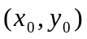处的两个偏导数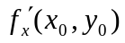和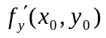都存在，是在该点连续的
(A)充分条件而非必要条件； (B) 必要条件而非充分条件；
(C) 充分必要条件； (D) 既非充分条件又非必要条件；
2、[3分] 设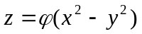，其中具有连续的导数，则下列等式成立的是
(A)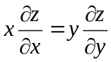 (B) 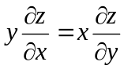
(C) 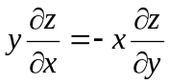 (D) 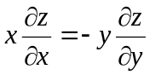
3、[3分] 若是平面曲线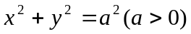依顺时针方向一周，则
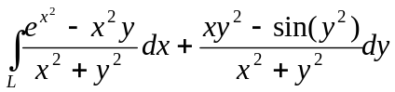的值为
(A) 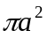 (B)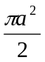 (C) 0 (D) 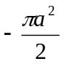
4、[3分]级数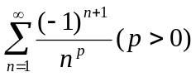的敛散性是
- 当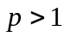时绝对收敛，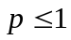时条件收敛；
- 当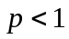时绝对收敛，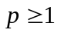时条件收敛；
- 当时发散， 时收敛
- 对任意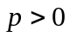均绝对收敛
5、[3分]设函数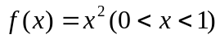，而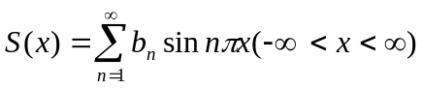，其中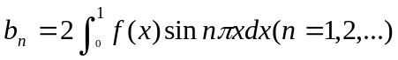则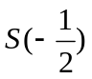为
(A) 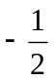 (B) 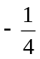 (C)  (D) 

6、[3分] 若连续函数满足关系式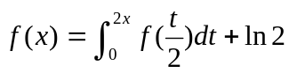，则为
(A)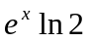 (B) 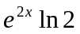 (C) 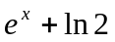 (D) 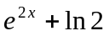

- 填空题
1、[3分]设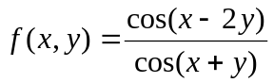，则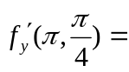 。
2、[3分]若由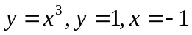围成的平面有界区域，而是连续函数，则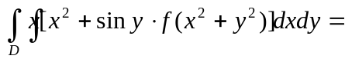 。
3、[3分]设是锥面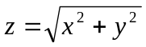被平面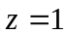所截下的有限部分的下侧，则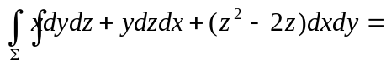 。
4、[3分]幂级数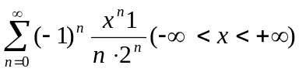的和函数为 。
5、[3分]把函数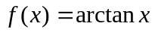展开为关于的幂级数是 。
6、[3分]微分方程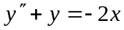的通解是 。
- 解答下列各题
1、[6分] 设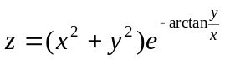，求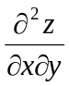
2、[6分]设直线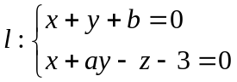在平面上，而平面与曲面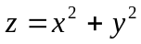相切于点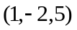，求之值
3、[6分] 求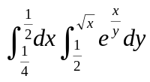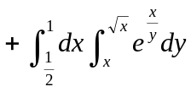的值
4、[6分] 计算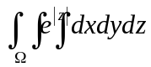，其中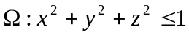
5、[6分] 求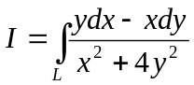，其中是椭圆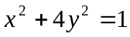由对应于从到1（在第一、二项限内）的那一段。
6、[6分]判定级数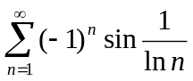的敛散性，若收敛，应指明是绝对收敛还是条件收敛。
四、[8分] 设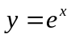是微分方程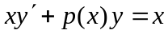的一个解，求此方程满足条件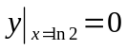的特解。
五、[10分] 已知变力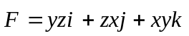，问将质点从原点沿直线移到曲面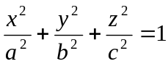的第一卦限部分上的那一点做功最大？并求出最大功。
六、[10分] 已知在上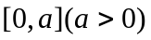连续，试证


